

TUDOMÁNYOS ISMERETTERJESZTŐ TÁRSULAT

KÖRÖSÖK VIDÉKE EGYESÜLET

Matematika verseny 5-6. osztály

döntő forduló

1)239 számjegyeinek szorzata 2⋅3⋅9=54. Miért nem lehet egy természetes szám számjegyeinek szorzata 76?

2)A Göcölszekér rajza. Jelezd a táblázatban x-szel, hogy mely csillagok vannak összekötve a rajzban!

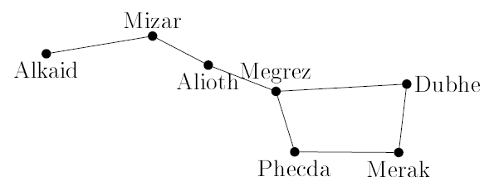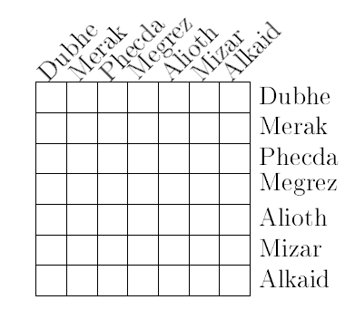

3)Egy szerelőcsarnok alaprajzáról hiányzik a b és c hosszúság. Mekkora ezek értéke? Mennyi a területe?

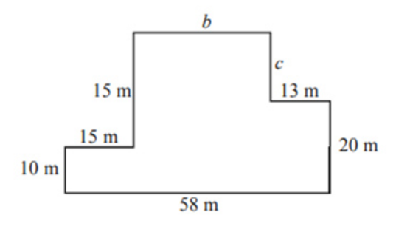

4)Balázs kirándulásának terve szerint első nap megteszi az egész út negyedét, másnap a maradék harmadát, harmadnap a maradék felét végül a negyedik napon a maradékot. Melyik napon teszi meg a legtöbb utat?

indulás cél

5)Az A természetes számról a következőket állították:

a) Az A osztható 5-tel;

b) Az A osztható 11-gyel;

c) Az A osztható 55-tel;

d) Az A kisebb 10-nél.

Kiderült, hogy az állítások közül kettő igaz, kettő hamis. Mi a szám? Állatásodat indokold!